PENGARUH UNSUR PESAN KAMPANYE #GERAKBERSAMA DI INSTAGRAM @komnasperempuan TERHADAP SIKAP MAHASISWA PADA ISU KEKERASAN SEKSUAL
(Studi Terhadap Mahasiswa FISIPKOM Universitas Djuanda)

SKRIPSI
Diajukan Sebagai Salah Satu Syarat untuk Memperoleh Gelar Sarjana Ilmu Komunikasi
Oleh
SANDI SUBAGJA
G.1710357
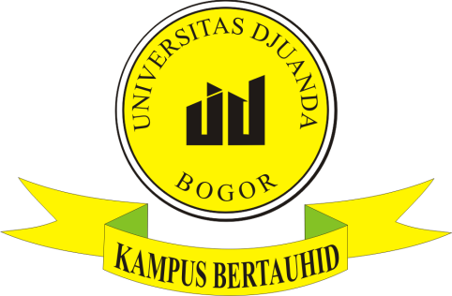

PROGRAM STUDI SAINS KOMUNIKASI
FAKULTAS ILMU SOSIAL, ILMU POLITIK DAN ILMU KOMPUTER
UNIVERSITAS DJUANDA
BOGOR
2022

PENGARUH UNSUR PESAN KAMPANYE #GERAKBERSAMA DI INSTAGRAM @komnasperempuan TERHADAP SIKAP MAHASISWA PADA ISU KEKERASAN SEKSUAL
(Studi Terhadap Mahasiswa FISIPKOM Universitas Djuanda)

Oleh
SANDI SUBAGJA
NIM. G.1710357

Telah disetujui oleh Tim Pembimbing
Untuk di Jilid Hard Cover
Pada Program Studi Sains Komunikasi

Bogor, 5 September 2022

Pembimbing I,  HJ. Ginung Pratidina, Dra., M,Si.  NIP. 1967 0519 1992 0320 03 | Pembimbing II,  Dr. Agustina Multi Purnomo, S.P., M.Si  NIP. 213 870 866

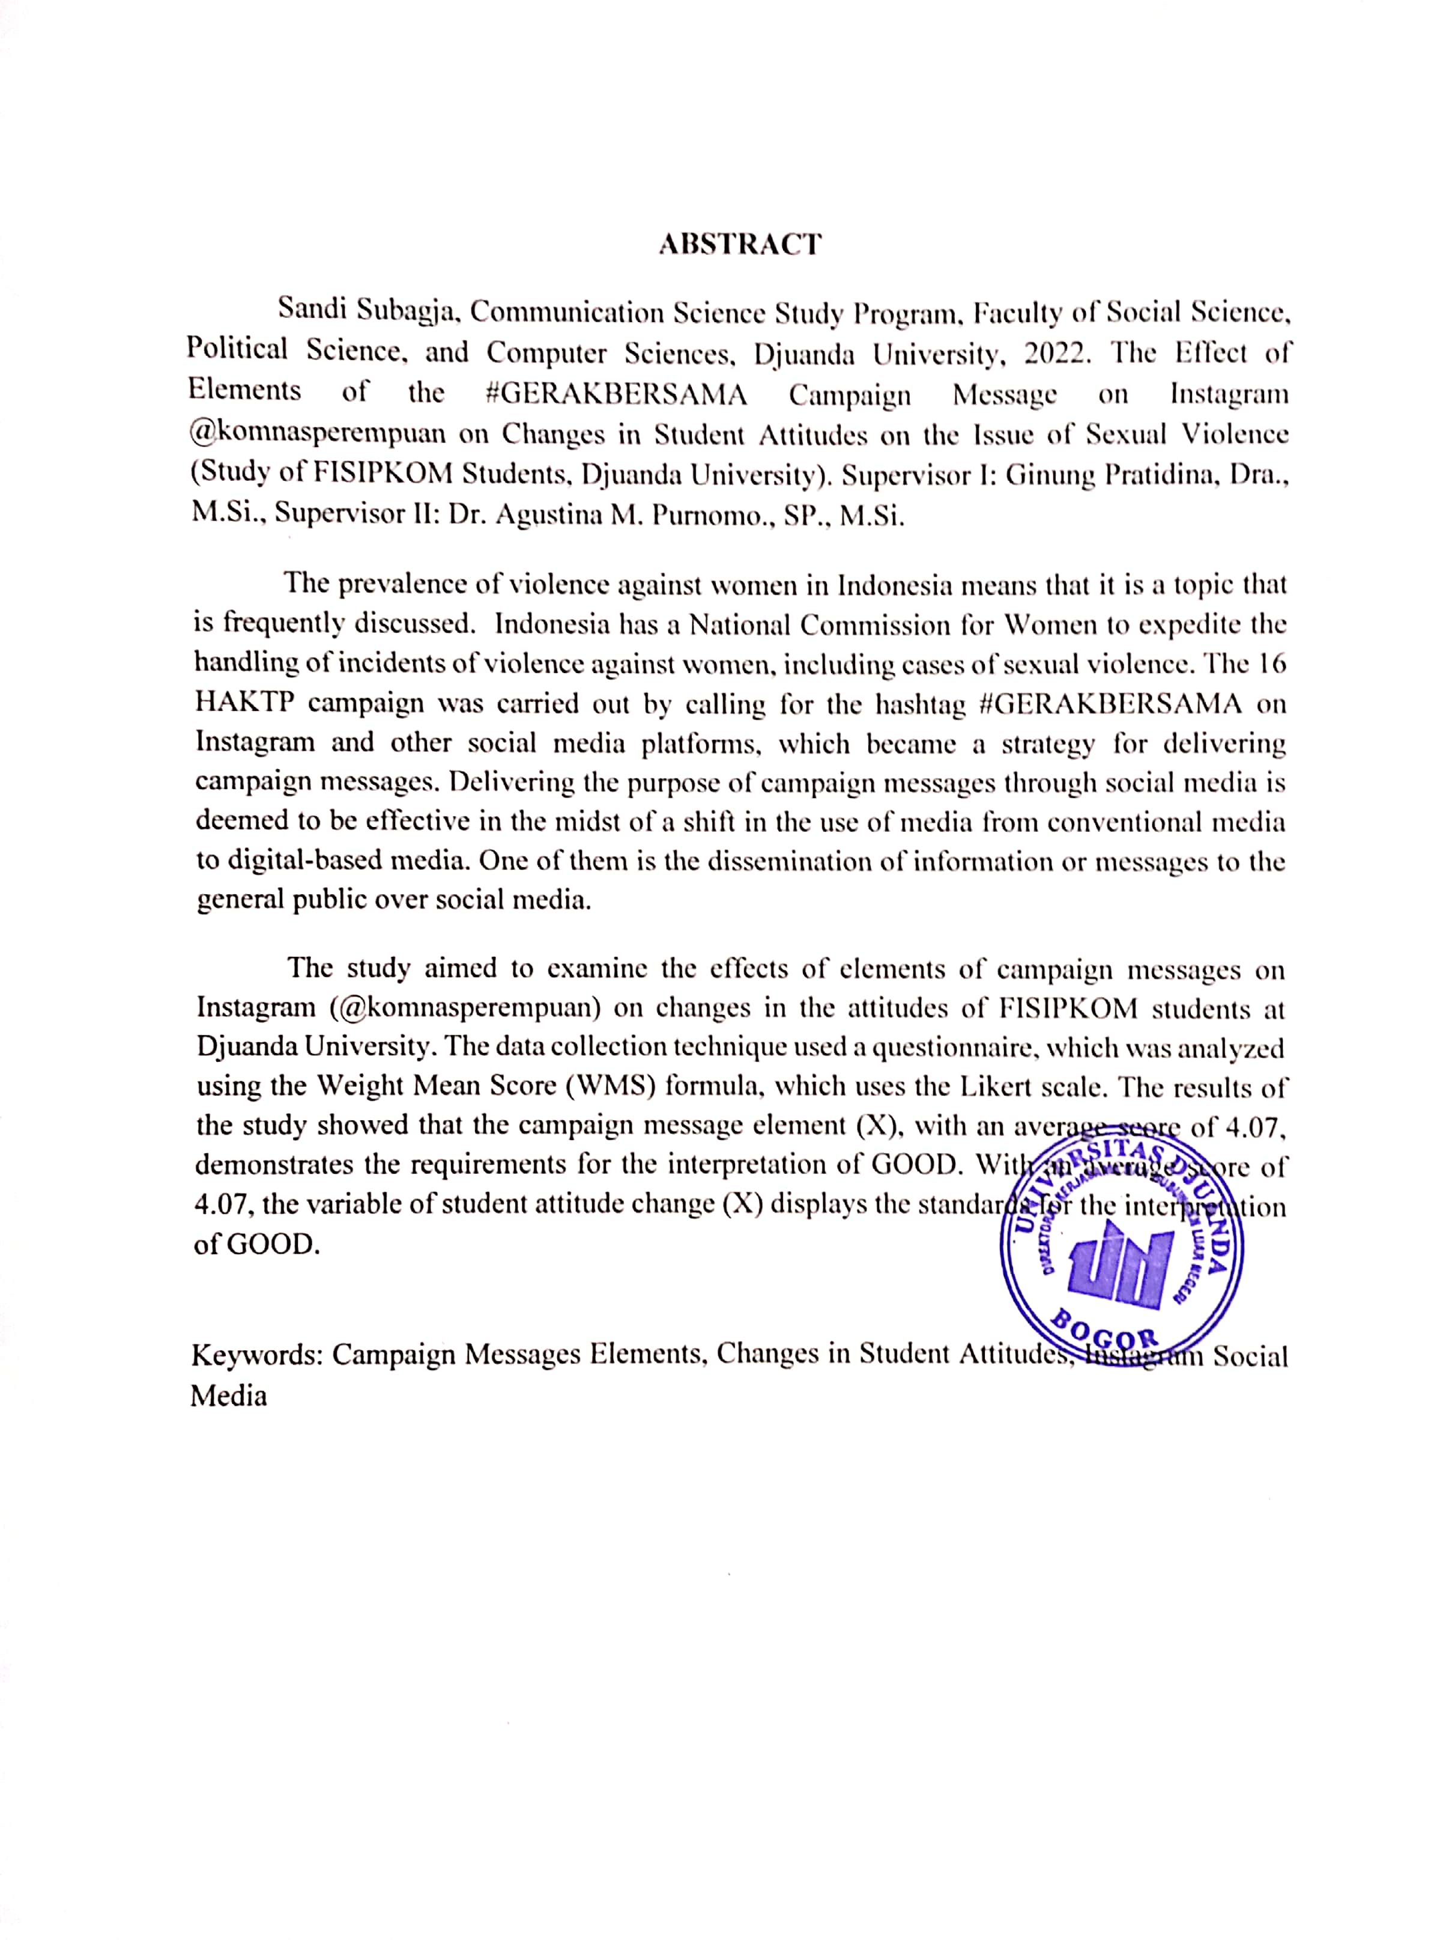

ABSTRAK
Sandi Subagja, Program Studi Sains Komunikasi, Fakultas Ilmu Sosial, Ilmu Politik dan Ilmu Komputer, Universitas Djuanda, 2022. Pengaruh Unsur Pesan Kampanye #GERAKBERSAMA di Instagram @komnasperempuan Terhadap Perubahan Sikap Mahasiswa Pada Isu Kekerasan Seksual (Studi Terhadap Mahasiswa FISIPKOM Universitas Djuanda). Pembimbing I Ginung Pratidina, Dra., M.Si., Pembimbing II, Dr. Agustina M. Purnomo., SP., M.Si.
Kasus kekerasan terhadap perempuan di Indonesia masih marak terjadi, sehingga terus menjadi isu yang sering dibicarakan. Komnas Perempuan hadir di Indonesia untuk memfasilitasi penanganan kasus kekeresan terhadap perempuan, termasuk pada kasus kekerasan seksual. Kampanye 16 HAKTP dilakukan dengan seruan tagar #GERAKBERSAMA pada media sosial instagram dan beberapa media sosial lain yang menjadi strategi dalam penyampaian pesan kampanye. Penyampain tujuan pesan kampanye melalui media sosial dirasa akan efektif ditengah pergeseran penggunaan media dari media konvensional menjadi media berbasis digital. Salah satunya penggunaan media sosial dalam mendistribusikan informasi atau pesan kepada khalayak.
Penelitian ini bertujuan untuk mengkaji pengaruh unsur pesan kampanye yang dilakukan di instagram @komnasperempuan terhadap perubahan sikap mahasiswa FISIPKOM Universitas Djuanda. Teknik pengumpulan data menggunakan angket/kuesioner yang dianalisis dengan rumus Weight Mean Score (WMS). Skala yang digunakan ialah skala likert. Hasil dari penelitian menunjukan bahwa unsur pesan kampanye (X) menunjukan kriteria penafsiran BAIK dengan skor rata-rata 4,07. Sementara, variabel perubahan sikap mahasiswa (X) menujukan kriterian penafsiran BAIK dengan skor rata-rata 4,07.

Kata kunci: Unsur Pesan Kampanye, Perubahan Sikap Mahasiswa, Media Sosial Instagram

Kata Pengantar
Puji dan syukur ke hadirat Allah SWT yang telah melimpahkan rahmat dan karunia-Nya sehingga penulis dapat menyelesaikan skripsi yang berjudul “Pengaruh Unsur Pesan Kampanye #GERAKBERSAMA di Instagram @komnasperempuan Terhadap Perubahan Sikap Mahasiswa Pada Isu Kekerasan Seksual (Studi Terhadap Mahasiswa FISIPKOM Universitas Djuanda)”. Shalawat serta salam semoga selalu tercurah kepada Nabi Muhammad SAW dan semoga kita mendapatkan syafaatnya di hari akhir nanti.
Skripsi ini ditulis sebagai salah satu persyaratan untuk meraih gelar sarjana pada jurusan sains komunikasi. Penulis menyadari bahwa dalam penyusunan laporan ini tentu penulis mendapatkan dukungan dan bantuan baik secara materil maupun moril dari berbagai pihak. Oleh karena itu, penulis mengucapkan terima kasih yang sebesar-besarnya kepada:
- Bapak Prof. Dr. Suhaidi, SH., MH., selaku Rektor Universitas Djuanda Bogor beserta jajarannya
- Ibu Dra. Ginung Pratidina, M.Si., selaku Pembimbing I dan Dekan Fakultas Ilmu Sosial, Ilmu Politik dan Ilmu Komputer Universitas Djuanda Bogor beserta jajarannya.
- Ibu Dr. Agustina Multi Purnomo, S.P., M.Si., Selaku Pembimbing II yang telah banyak memberikan arahan, motivasi serta ilmu pengetahuan kepada penulis dalam penulisan skripsi ini.
- Dosen Fakultas Ilmu Sosial, Ilmu Politik dan Ilmu Komputer (FISIPKOM) yang telah memberikan ilmu pengetahuan serta motivasi yang sangat bermanfaat bagi penulis.
- Orang tua dan keluarga yang telah memberikan dukungan moril dan materil serta doa-doa baik sehingga memberikan semangat kepada penulis.
- Rekan-rekan mahasiswa komunikasi sebagai teman sejawat dalam perjuangan mencari ilmu di kampus ini.
- Semua pihak yang telah mendukung penulis yang tidak bisa disebutkan satu persatu.
Penulis menyadari bahwa dalam penyusunan laporan ini masih terdapat banyak kekurangan. Oleh sebab itu, penulis memohon maaf dan mengharapkan kritik serta saran yang membangun agar menjadi bahan evaluasi bagi penulis. Semoga laporan ini dapat memberikan manfaat baik sebagai masukan maupun untuk pengembangan ilmu. Amiiin.

Bogor, Agustus 2022

Penulis

